**Project Structure**

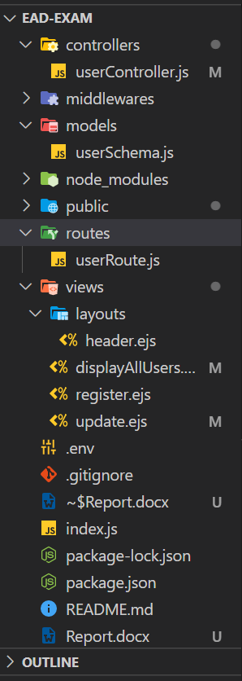

**Models**

const mongoose=require('mongoose')

const userSchema=mongoose.Schema({

    fullname:{

        type:String,

        require:true,

    },

    phone:{

        type:String,

        require:true,

    },

    state:{

        type:String,

        require:true,

    },

    address:{

        type:String,

        require:true,

    },

    email:{

        type:String,

        require:true,

    },

    country:{

        type:String,

        require:true,

    },

    city:{

        type:String,

        require:true,

    },

    zip:{

        type:String,

        require:true,

    },

    image:{

        type:String,

        required:true

    }

})

module.exports=mongoose.model('User', userSchema)

**Views**

**Header.ejs**

<!DOCTYPE html>

<html lang="en">

<head>

    <meta charset="UTF-8">

    <meta http-equiv="X-UA-Compatible" content="IE=edge">

    <meta name="viewport" content="width=device-width, initial-scale=1.0">

    <link href="https://cdn.jsdelivr.net/npm/bootstrap@5.0.2/dist/css/bootstrap.min.css" rel="stylesheet" integrity="sha384-EVSTQN3/azprG1Anm3QDgpJLIm9Nao0Yz1ztcQTwFspd3yD65VohhpuuCOmLASjC" crossorigin="anonymous">

    <link rel="Stylesheet" href="/css/styles.css" />

    <title>Document</title>

</head>

<body>

    <nav class="navbar navbar-expand-lg navbar-light bg-light">

        <div class="container-fluid">

          <div class="collapse navbar-collapse" id="navbarNav">

            <ul class="navbar-nav">

              <li class="nav-item">

                <a class="nav-link" href="/api">Add User</a>

              </li>

              <li class="nav-item">

                <a class="nav-link" href="/api/displayAllUsersPage">View Users</a>

              </li>

            </ul>

          </div>

        </div>

      </nav>

    <script src="https://cdn.jsdelivr.net/npm/bootstrap@5.0.2/dist/js/bootstrap.bundle.min.js" integrity="sha384-MrcW6ZMFYlzcLA8Nl+NtUVF0sA7MsXsP1UyJoMp4YLEuNSfAP+JcXn/tWtIaxVXM" crossorigin="anonymous"></script>

</body>

</html>

**Register.ejs**

<!DOCTYPE html>

<html lang="en">

<head>

    <meta charset="UTF-8">

    <meta http-equiv="X-UA-Compatible" content="IE=edge">

    <meta name="viewport" content="width=device-width, initial-scale=1.0">

    <title>Document</title>

</head>

<body>

    <%- include('layouts/header') %>

        <div class="container">

            <div style="margin: auto; margin-top:30px; text-align: center;">

                <h1>Register Page</h1>

            </div>

            <form action="/api/register" method="POST" enctype="multipart/form-data">

                <div class="row border border-lg p-4">

                    <div class="col-md-4 shadow-lg p-4">

                        <div>

                            <input type="file" name="image" accept="image/*" id="imgInp" />

                            <img id="blah" src="#" alt="Selected Image" width="150px"/>

                        </div>

                    </div>

                    <div class="col-md-4 shadow-lg ml-4 mr-4 p-4">

                        <div class="mb-3">

                            <input type="text" name="fullname" class="form-control" placeholder="Fullname">

                        </div>

                        <div class="mb-3">

                            <input type="text" name="phone" class="form-control" id="exampleInputEmail1"

                                placeholder="Phone">

                        </div>

                        <div class="mb-3">

                            <input type="text" name="state" class="form-control" id="exampleInputEmail1"

                                placeholder="State/Region">

                        </div>

                        <div class="mb-3">

                            <input type="text" name="address" class="form-control" id="exampleInputEmail1"

                                placeholder="Address">

                        </div>

                    </div>

                    <div class="col-md-4 shadow-lg p-4">

                        <div class="mb-3">

                            <input type="text" name="email" class="form-control" id="exampleInputEmail1"

                                placeholder="Email">

                        </div>

                        <select name="country" class="mb-4">

                            <option value="Pakistan">Pakistan</option>

                            <option value="Pakistan">UAE</option>

                            <option value="Pakistan">Australia</option>

                        </select>

                        <div class="mb-3">

                            <input type="text" name="city" class="form-control" placeholder="City">

                        </div>

                        <div class="mb-3">

                            <input type="text" name="zip" class="form-control" placeholder="Zipcode">

                        </div>

                        <div>

                            <button type="submit" class="btn btn-primary">Add User</button>

                        </div>

                    </div>

                </div>

            </form>

        </div>

        <script>

            imgInp.onchange = evt => {

                const [file] = imgInp.files

                if (file) {

                    blah.src = URL.createObjectURL(file)

                }

            }

        </script>

</body>

</html>

**Update.ejs**

<!DOCTYPE html>

<html lang="en">

<head>

    <meta charset="UTF-8">

    <meta http-equiv="X-UA-Compatible" content="IE=edge">

    <meta name="viewport" content="width=device-width, initial-scale=1.0">

    <title>Document</title>

</head>

<body>

    <%- include('layouts/header') %>

        <h1>Register Page</h1>

        <div class="container">

            <form action=<%="/api/updateUser?id=" +data._id %> method="POST" enctype="multipart/form-data" >

                <div class="row border border-lg p-4">

                    <div class="col-md-4">

                        <div>

                            <img src=<%='/images/' +data.image %> width="150px" />

                        </div>

                        <div>

                            <input type="file" name="image" />

                        </div>

                    </div>

                    <div class="col-md-8">

                        <div class="col-md-4">

                            <div class="mb-3">

                                <input type="text" name="fullname" class="form-control" value=<%=data.fullname%>>

                            </div>

                            <div class="mb-3">

                                <input type="text" name="phone" class="form-control" id="exampleInputEmail1"

                                    value=<%=data.phone%>>

                            </div>

                            <div class="mb-3">

                                <input type="text" name="state" class="form-control" id="exampleInputEmail1"

                                    value=<%=data.state%>>

                            </div>

                            <div class="mb-3">

                                <input type="text" name="address" class="form-control" id="exampleInputEmail1"

                                    value=<%=data.address%>>

                            </div>

                        </div>

                        <div class="col-md-4">

                            <div class="mb-3">

                                <input type="text" name="email" class="form-control" id="exampleInputEmail1"

                                    value=<%=data.email%>>

                            </div>

                            <select name="country" class="mb-4">

                                <option value="Pakistan">Pakistan</option>

                                <option value="Pakistan">UAE</option>

                                <option value="Pakistan">Australia</option>

                            </select>

                            <div class="mb-3">

                                <input type="text" name="city" class="form-control" placeholder="City"

                                    value=<%=data.city%>>

                            </div>

                            <div class="mb-3">

                                <input type="text" name="zip" class="form-control" placeholder="Zipcode"

                                    value=<%=data.zip%>>

                            </div>

                        </div>

                        <div>

                            <button type="submit" class="btn btn-primary">Update User</button>

                        </div>

                    </div>

                </div>

            </form>

        </div>

</body>

</html>

**Displayall.ejs**

<!DOCTYPE html>

<html lang="en">

<head>

    <meta charset="UTF-8">

    <meta http-equiv="X-UA-Compatible" content="IE=edge">

    <meta name="viewport" content="width=device-width, initial-scale=1.0">

    <link rel="Stylesheet" href="/css/styles.css">

    <title>Document</title>

</head>

<body>

    <%- include('layouts/header')  %>

    <h1>All Users page</h1>

    <div class="container mt-4 p-4 main-div">

        <div class="row">

            <div class="col-md-10">

                <table class="table main-table">

                    <thead>

                      <tr>

                        <th scope="col">User</th>

                        <th scope="col">Email</th>

                        <th scope="col">Phone</th>

                        <th scope="col">City</th>

                        <th scope="col">Post Code</th>

                        <th scope="col">Delete</th>

                        <th scope="col">Update</th>

                      </tr>

                    </thead>

                    <tbody>

                        <% for(let i=0;i<data.length;i++){%>

                            <tr>

                                <td>

                                    <div class="">

                                        <img src=<%= '/images/'+data[i].image %> alt="Could not load" width="100px">

                                        <span><%= data[i].fullname %></span>

                                    </div>

                                </td>

                                <td>

                                    <div class="mt-4">

                                        <%= data[i].email %>

                                    </div>

                                </td>

                                <td>

                                    <div class="mt-4">

                                    <%= data[i].phone %>

                                        </div>

                                </td>

                                <td>

                                    <div class="mt-4">

                                    <%= data[i].city %>

                                </div>

                                </td>

                                <td>

                                    <div class="mt-4">

                                    <%= data[i].zip %>

                                </div>

                                </td>

                                <td>

                                    <div class="mt-4">

                                    <a href=<%= "/api/deleteUser?id="+data[i]._id %> class="button-anchor2">Delete</a>

                                    </div>

                                </td>

                                <td>

                                    <div class="mt-4">

                                    <a href=<%= "/api/displayUpdatePage?id="+data[i]._id %> class="button-anchor">Update</a>

                                    </div>

                                </td>

                            </tr>

                            <% } %>

                    </tbody>

                  </table>

            </div>

        </div>

    </div>

</body>

</html>

**Controllers**

const User = require("../models/userSchema");

const path = require("path");

const fs = require("fs");

const displayRegisterPage = async (req, res) => {

  res.render("register");

};

const register = async (req, res) => {

  const { image } = req.files;

  image.mv(path.resolve(__dirname, "../public/images", image.name), (error) => {

    if (!error) {

      User.create({ ...req.body, image: image.name }, (error, doc) => {

        if (!error) {

          res.redirect("/api/displayAllUsersPage");

        } else {

          res.redirect("/api/");

        }

      });

    } else {

      res.redirect("/api/");

    }

  });

};

const displayAllUsersPage = async (req, res) => {

  const users = await User.find();

  res.render("displayAllUsers", { data: users });

};

const deleteUser = async (req, res) => {

    const {id}=req.query

    const deletedUser=await User.findByIdAndRemove(id)

    const data=await User.find()

    res.render('displayAllUsers', {data:data})

};

const displayUpdatePage = async (req, res) => {

    const {id}=req.query

    const data=await User.findById(id)

    res.render("update", { data: data });

  };

const update = async (req, res) => {

    const {image}=req.files

    const {id}=req.query

    image.mv(path.resolve(__dirname,'../public/images', image.name),(error)=>{

        if(!error){

            User.findById(id,(error,doc)=>{

                if(!error){

                    const oldImage=path.resolve(__dirname,'../public/images',doc.image)

                    fs.unlinkSync(oldImage)

                    User.findByIdAndUpdate(id,{...req.body, image:image.name},(error, doc)=>{

                        if(!error){

                            res.redirect('/api/displayAllUsersPage')

                        }

                        else{

                            res.redirect('/api/updateUser')

                        }

                    })

                }

            })

        }

        else{

            res.redirect('/api/updateUser')

        }

})

};

module.exports = {

  displayRegisterPage,

  displayAllUsersPage,

  register,

  deleteUser,

  update,

  displayUpdatePage

};

**Routes**

const express=require('express')

const userRoute=express()

const userController=require('../controllers/userController')

userRoute.get('/', userController.displayRegisterPage)

userRoute.get('/displayAllUsersPage', userController.displayAllUsersPage)

userRoute.post('/register', userController.register)

userRoute.get('/deleteUser',userController.deleteUser)

userRoute.get('/displayUpdatePage',userController.displayUpdatePage)

userRoute.post('/updateUser',userController.update)

module.exports=userRoute

**.env**

**SERVER_PORT=5000**

**DATABASE_URL=mongodb://localhost:27017/mid2_exam**

**.gitignore**

.env

/node_modules

**Index.js**

const express=require('express')

const mongoose=require('mongoose')

const dotenv=require('dotenv')

const bodyParser=require('body-parser')

const cors=require('cors')

const fileUpload=require('express-fileupload')

const path=require('path')

const userRoute=require('./routes/userRoute')

dotenv.config()

const port=process.env.SERVER_PORT || 8585

const db=process.env.DATABASE_URL

const app=express()

app.use(cors())

app.use(bodyParser.urlencoded({extended:true}))

app.use(bodyParser.json())

app.use(fileUpload())

app.use(express.static(path.join(__dirname,'public')))

app.set('view', './views')

app.set('view engine','ejs')

mongoose.connect(db).then(con=>{

    console.log(`Connected to DB Successfully!`)

}).catch(error=>{

    console.log(`Could not connect ${error}`)

})

app.use('/api', userRoute)

app.listen(port,()=>{

    console.log(`Listening at port ${port}`)

})

**Package.json**

{

  "name": "mid2-exam",

  "version": "1.0.0",

  "description": "",

  "main": "index.js",

  "scripts": {

    "start": "nodemon index.js",

    "test": "echo \"Error: no test specified\" && exit 1"

  },

  "keywords": [],

  "author": "",

  "license": "ISC",

  "dependencies": {

    "body-parser": "^1.20.0",

    "cors": "^2.8.5",

    "dotenv": "^16.0.1",

    "ejs": "^3.1.8",

    "express": "^4.18.1",

    "express-fileupload": "^1.4.0",

    "mongoose": "^6.3.4",

    "nodemon": "^2.0.16",

    "pug": "^3.0.2"

  }

}

**Output**

**Register User**

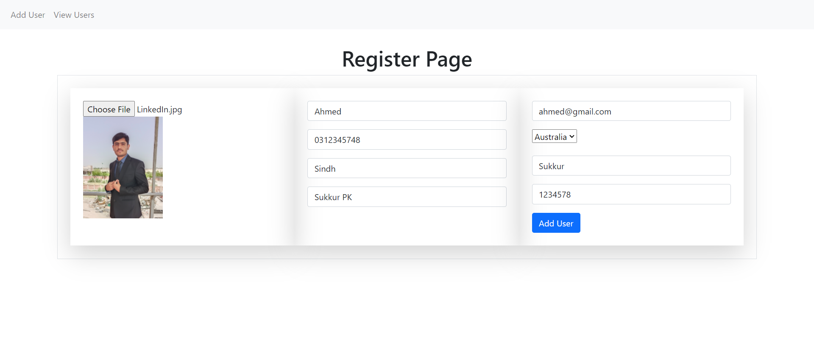

**All Users**

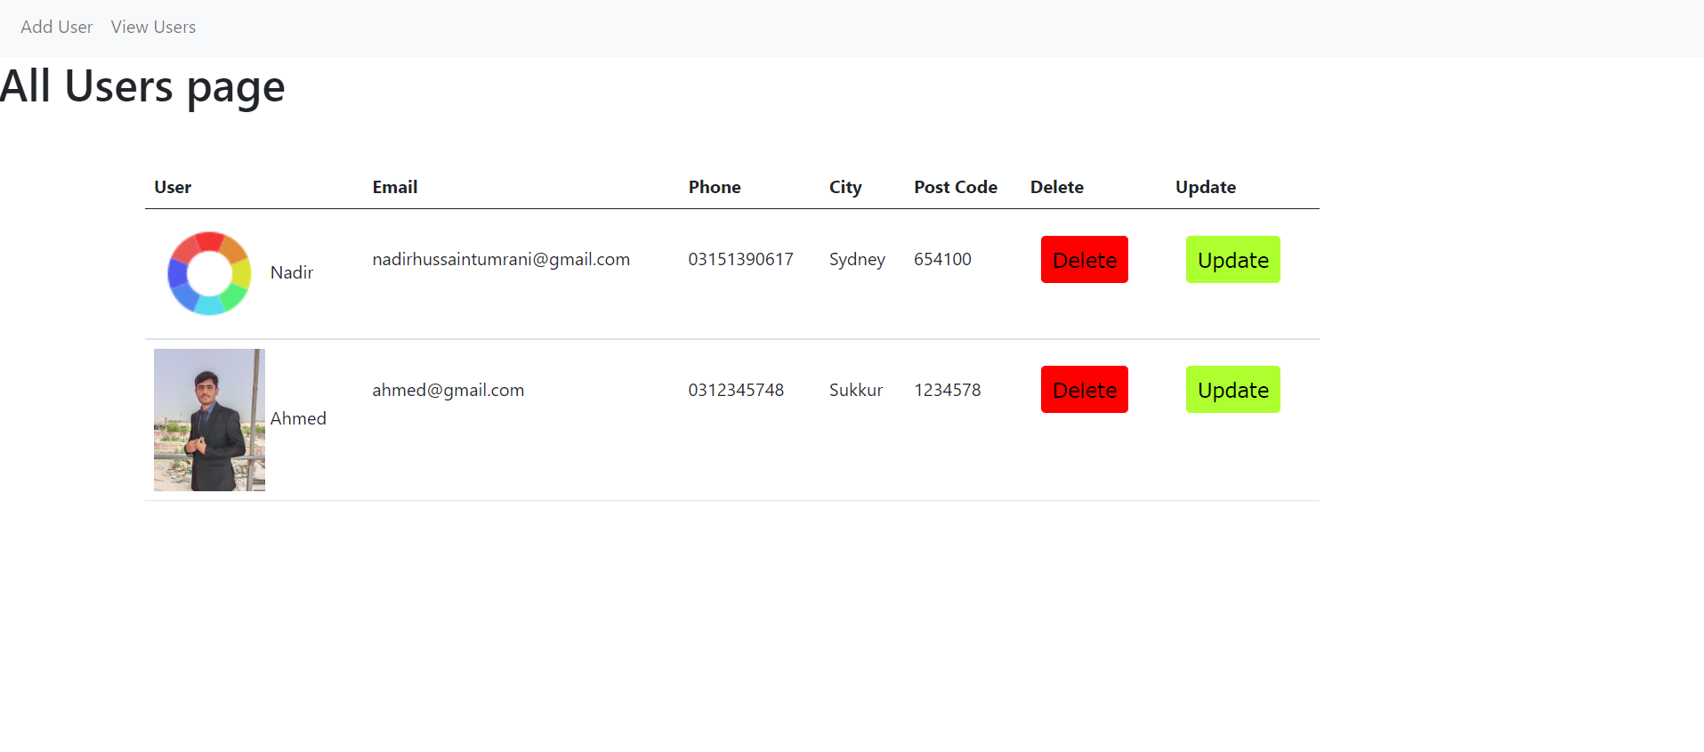

**Update User**

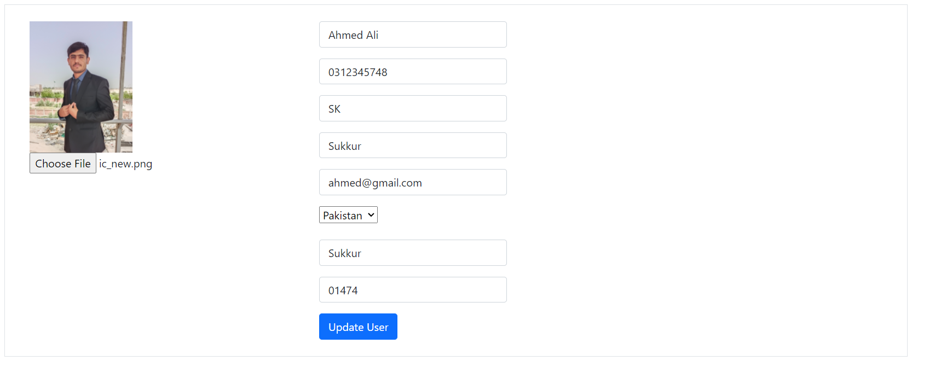

**After Update**

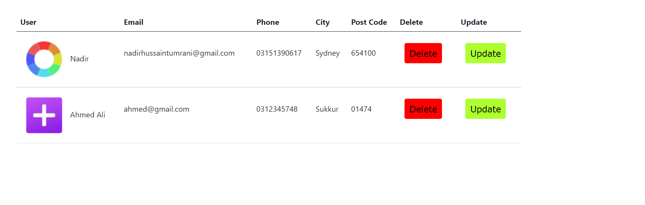

**After Delete**

